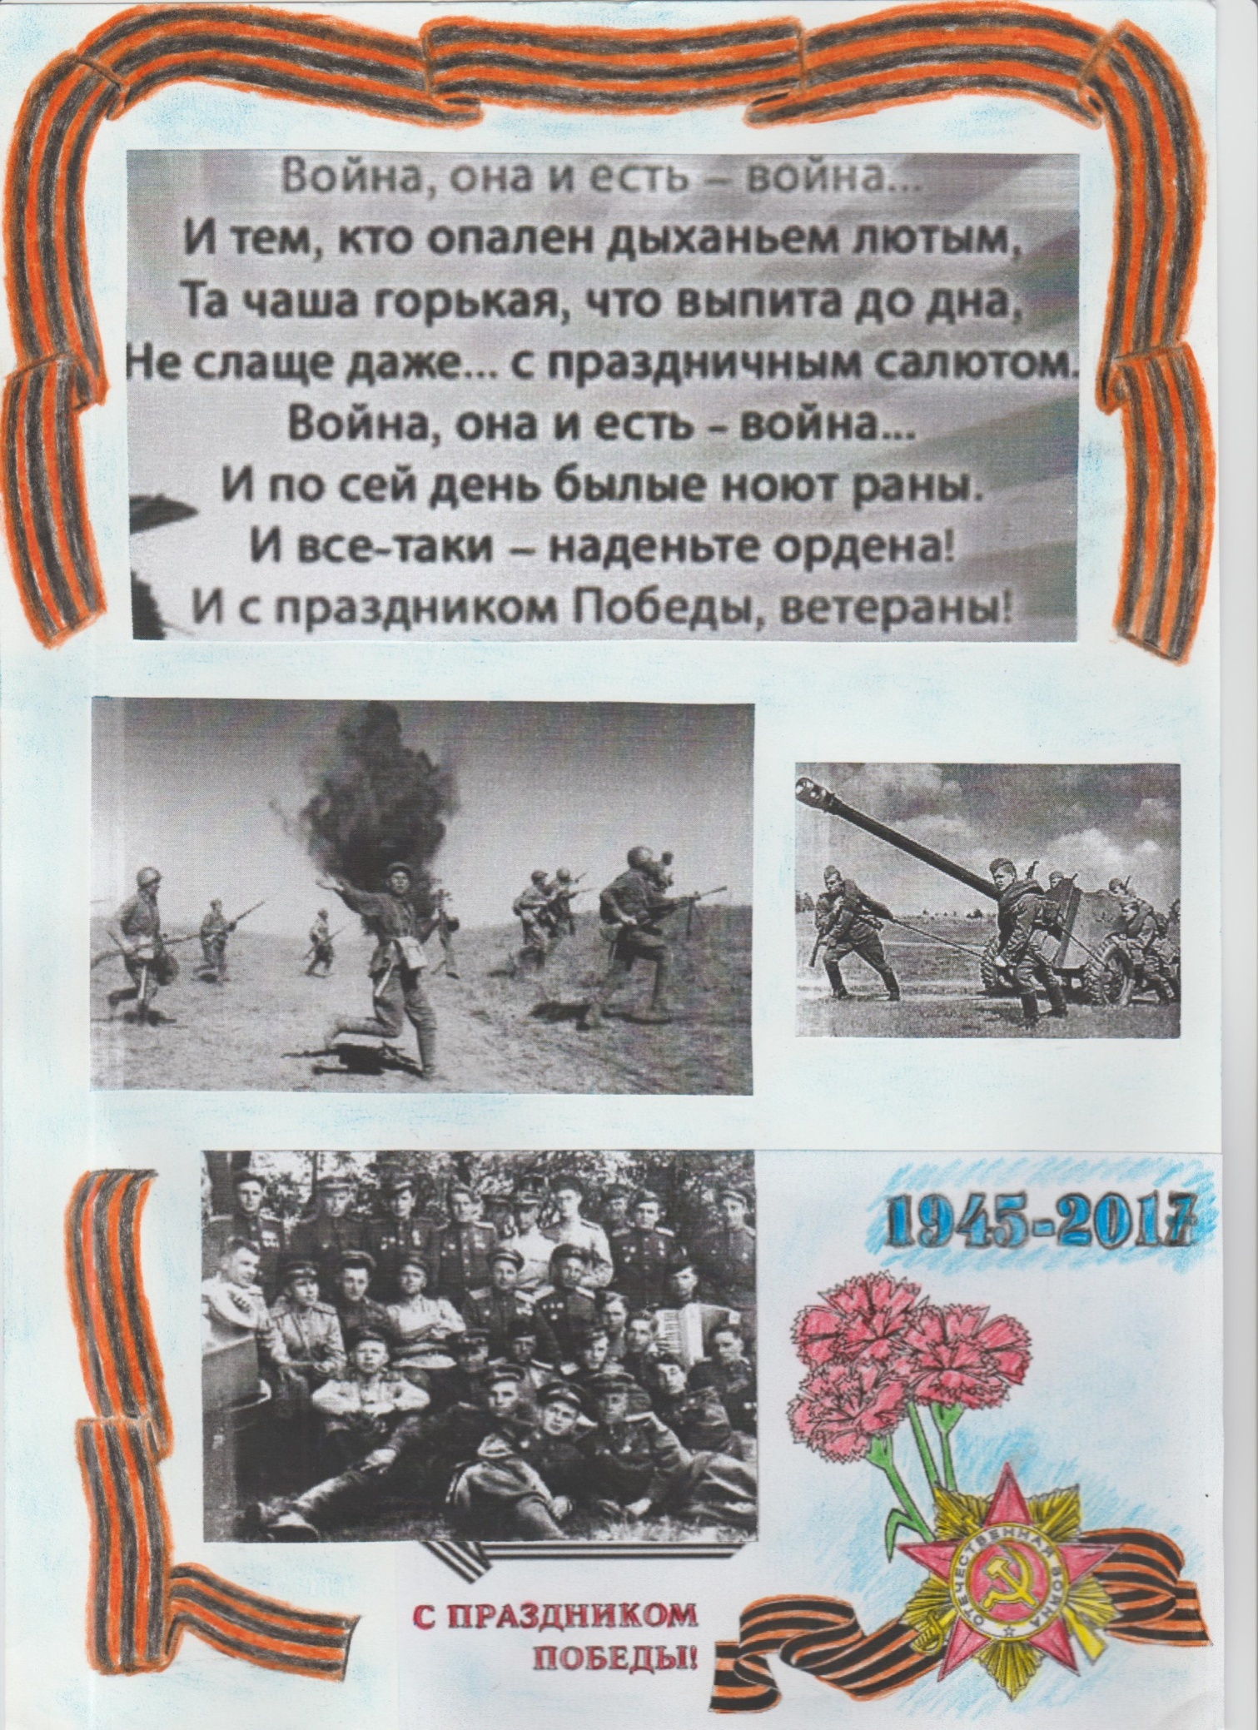

**ПРАВНУЧКА О ПРАДЕДУШКЕ**

ГОНЧАРЕНКО АЛЕКСЕЙ МАРКОВИЧ

Про Алексея Марковича смело,

можно сказать –

Жизнь прошла не зря!

Алексей создал семью:

Поженились Алексей Маркович и Анастасия Ивановна.

Родились трое детей –

две дочери и сын:

Дочь Вера 1927 года рождения,

Сын Николай 1932 года рождения,

Дочь Евгения 1938 года рождения.

Маленькой Жене был три года,

Когда её папа ушёл на фронт защищать Родину.

Он воевал в воинской части

06151 «к»,пп.44630.

Он был радистом.

Пришла похоронка его жене.

Извещение, в котором указывалось:

«Ваш муж Гончаренко Алексей Маркович защищал социалистическую родину, верный воинской присяге, проявив геройство и мужество погиб 6 августа 1944 г. похоронен на левом берегу реки Пельца, южнее деревниОстроленки.»

Позже прислали вырезку из газеты «Поиск. Отзовитесь!» , в которой было сказано, что Гончаренко Алексей Маркович погиб 6 августа 1944г., переплывая реку Пельцу.

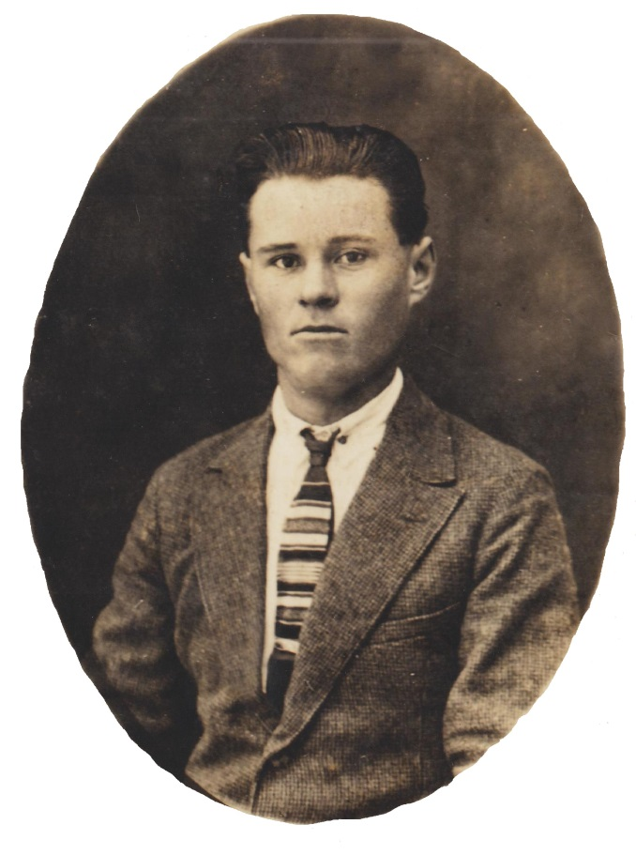

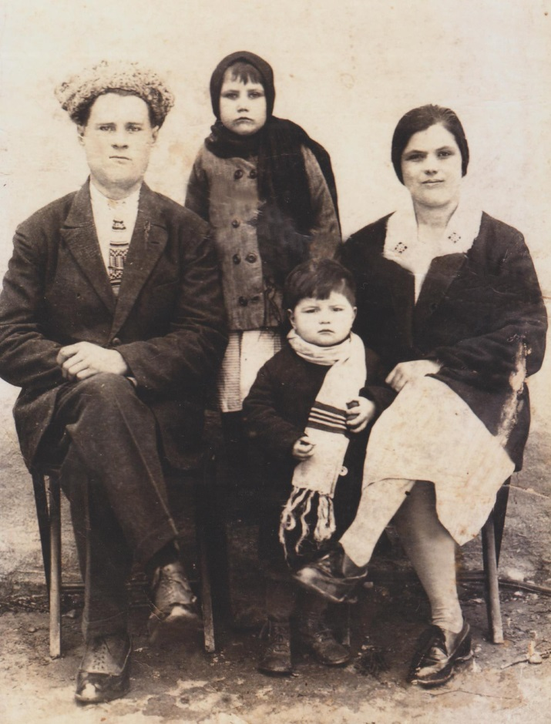Гончаренко Алексей Маркович

Семья Гончаренко (до рождения дочери Евгении)

Храпач Владислава

**Мой прадедушка ГЕРОЙ**

Мой прадедушка

Рябцев Григорий Егорович.

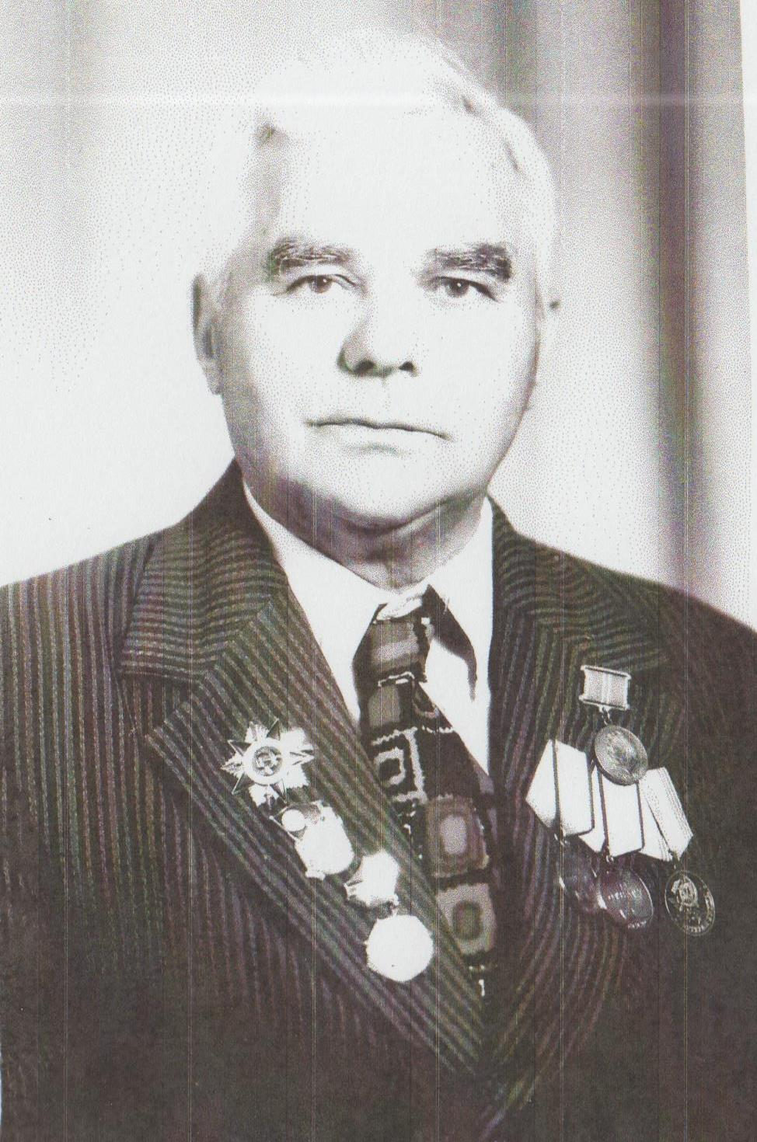В 1942 году фашистские захватчики захватили Ставропольский край, мою малую Родину. Моему прадедушке было 26 лет. Он был механизатором в колхозе. Шли бои, и Григорий Егорович записался добровольцем на фронт. Он воевал, бил захватчиков из пушки. Несколько раз был ранен, но после госпиталя всегда возвращался в свою часть.

Мой прадедушка с другими бойцами советской армии дошёл до Берлина и вернулся домой с победой.

У него много боевых наград.

Я горжусь своим прадедушкой!

Доброгост Александр

**РАССКАЗ О ВЕТЕРАНЕ ВОВ**

Енина Тамара Ивановна – участница Великой Отечественной войны.

Начало войны 1941 года совпало с её выпускным вечером в школе – 22 июня. Это было в г. Артёмовске Свердловской области.

С первых дней войны, началась мобилизация людей в армию, в основном на фронт призывали мужчин, которые оставляли своих жён, детей, родных и уходили на защиту Родины. Это событие не обошло и её семью.

Тамара Ивановна с сёстрами и мамой пошли работать на военный завод. Работали на револьверных станках, выпускали военную продукцию. Условия были тяжёлые, не выходя из цехов, трудились по 12-14 часов в день, без выходных, полуголодные и мало-мальски одетые.

В 1943 году Тамару Ивановну призвали в армию, ускоренные 3-х месячные курсы в запасном полку, по специальности радио-телеграфистки. Освоила азбуку «Морзе».

Тамару Ивановну направили на фронт. Она участвовала в боях под Смоленском, Ярцево, в Белоруссии, в Латвии, в Восточной Пруссии, в том

числе участвовала в освобождении Кёнигсберга.

Ещё не было объявлено о победе над фашистскими захватчиками, а их 5-ю Армию вместе с боевой техникой направили на войну с Японией, в

Манчжурию сражаться с кантонской Армией, с самой подготовленной

армией Японии. Когда Япония сдалась, Тамару Ивановну демобилизовали.

Тамара Ивановна имеет несколько боевых наград: орден «Красной звезды», орден 2 степени «Отечественная война», медали за боевые заслуги.

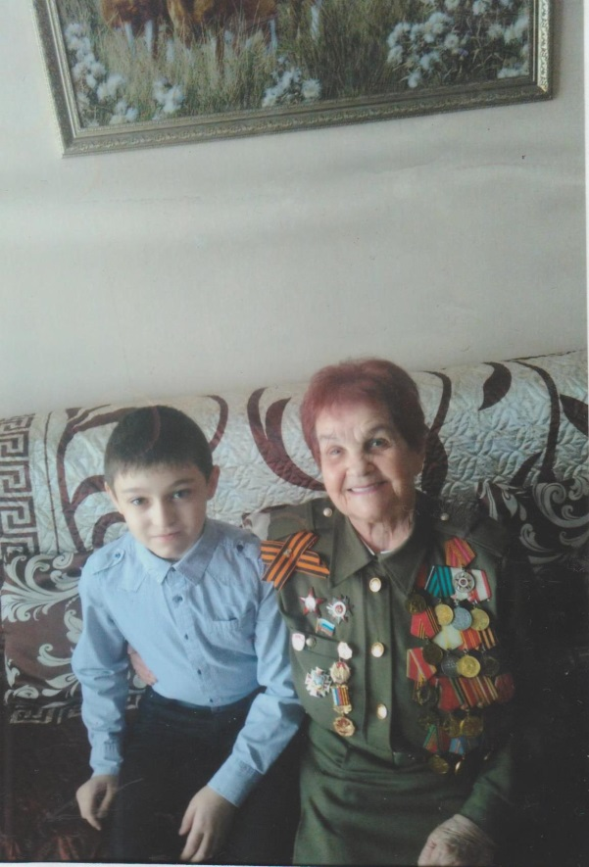

*Енина Тамара Ивановна и Лайпанов Шумер*

*Дорогие друзья, дети!*

*Любите свою Родину!*

*Берегите её, уважайте, цените своих родителей, учителей. С теплом и уважением относитесь к ветеранам Отечественной войны, они отстояли свободу и дали вам жизнь. Пусть будет чистое голубое солнечное небо над вашими головами. Жить Вам долгую жизнь и не знать ужасов войны.*

*С уважением участник Великой Отечественной войны. Енина Т.И.*

Лайпанов Шумер

**ПОМНЮ! ГОРЖУСЬ!**

Моего прадедушку звали **Самойлов Тимофей Васильевич.** Он родился 4 мая 1926 года, а умер 30 декабря 2014 года.

Был призван на службу 15 февраля 1943 года ВК Гофицкого района. Проходил службу в 1937 зенитном артиллерийском полку. После окончания ВОВ продолжил службу в Берлине, затем в Польше.

Воинское звание и занимаемая должность – старший сержант, командир орудия.

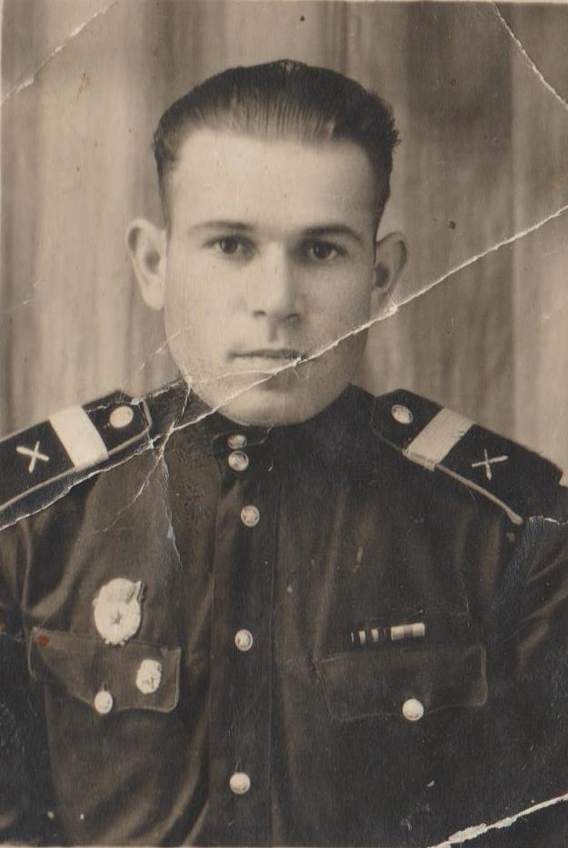

А так же знаю о прадедушке, которого звали **Фомин Алексей Григорьевич.** Он родился в 1905 году, а умер в 1974 году.

В годы Великой Отечественной войны он был главнокомандующим в сибирском военном округе в звание – генерал-майор.

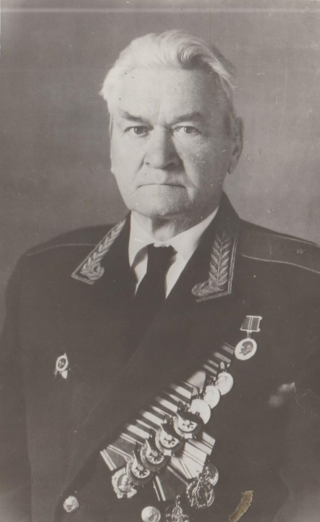

Коломыцев Арсений

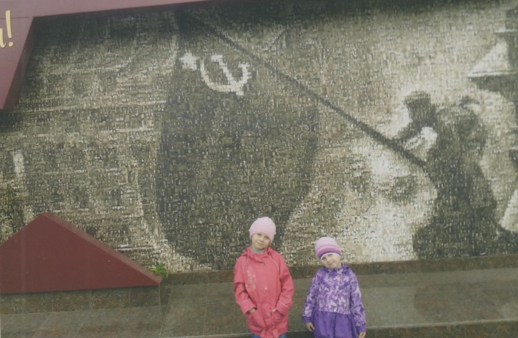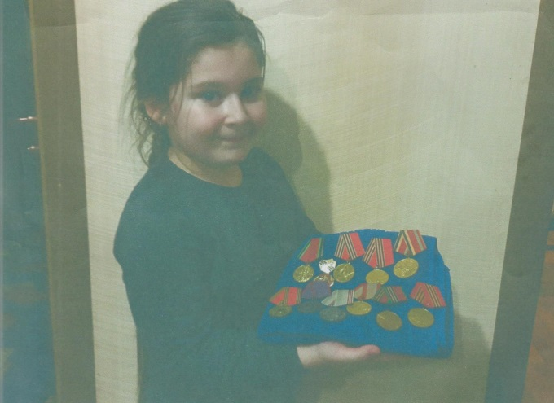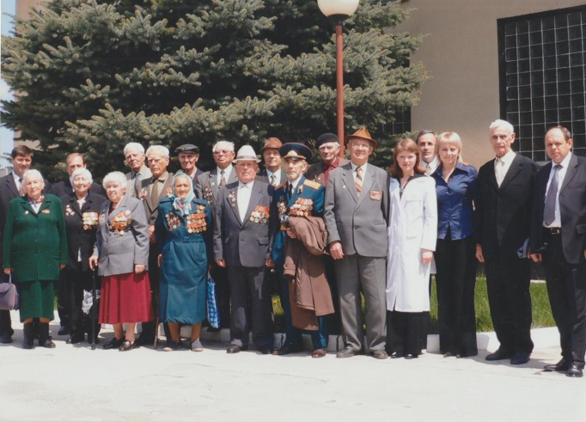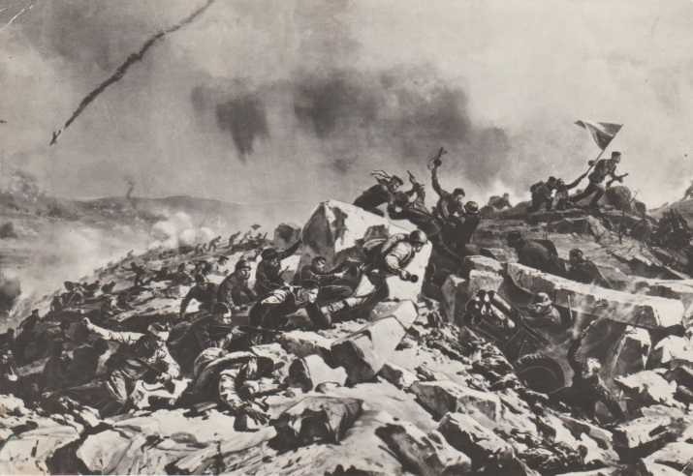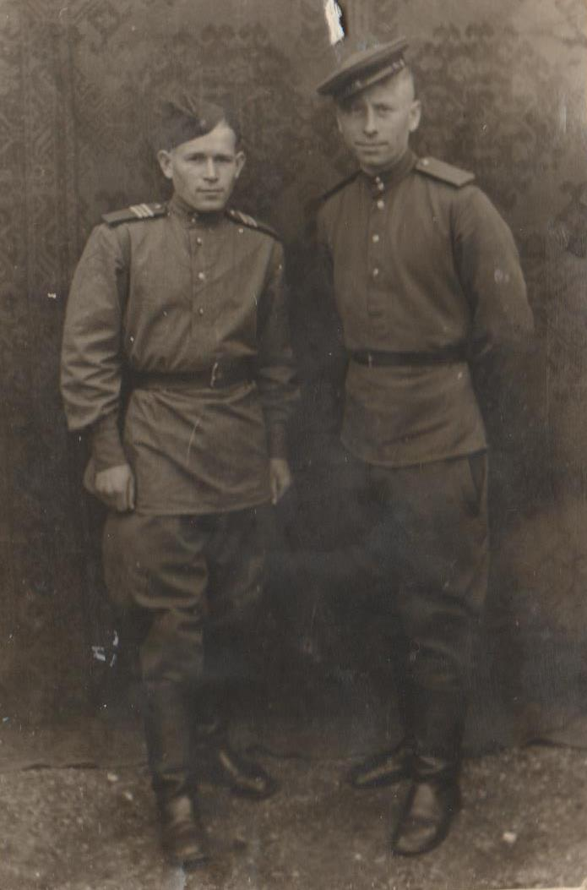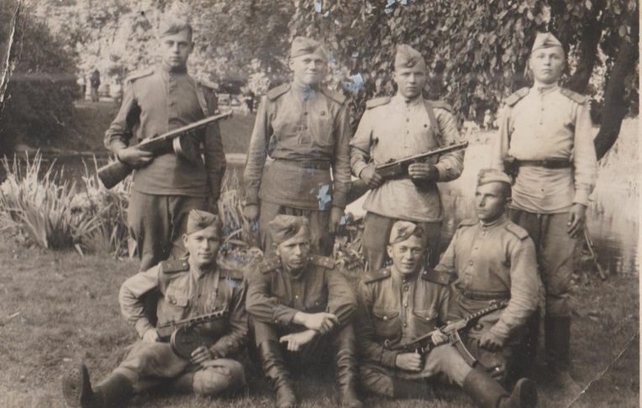**ПОМНИМ!**

**ГОРДИМСЯ!**

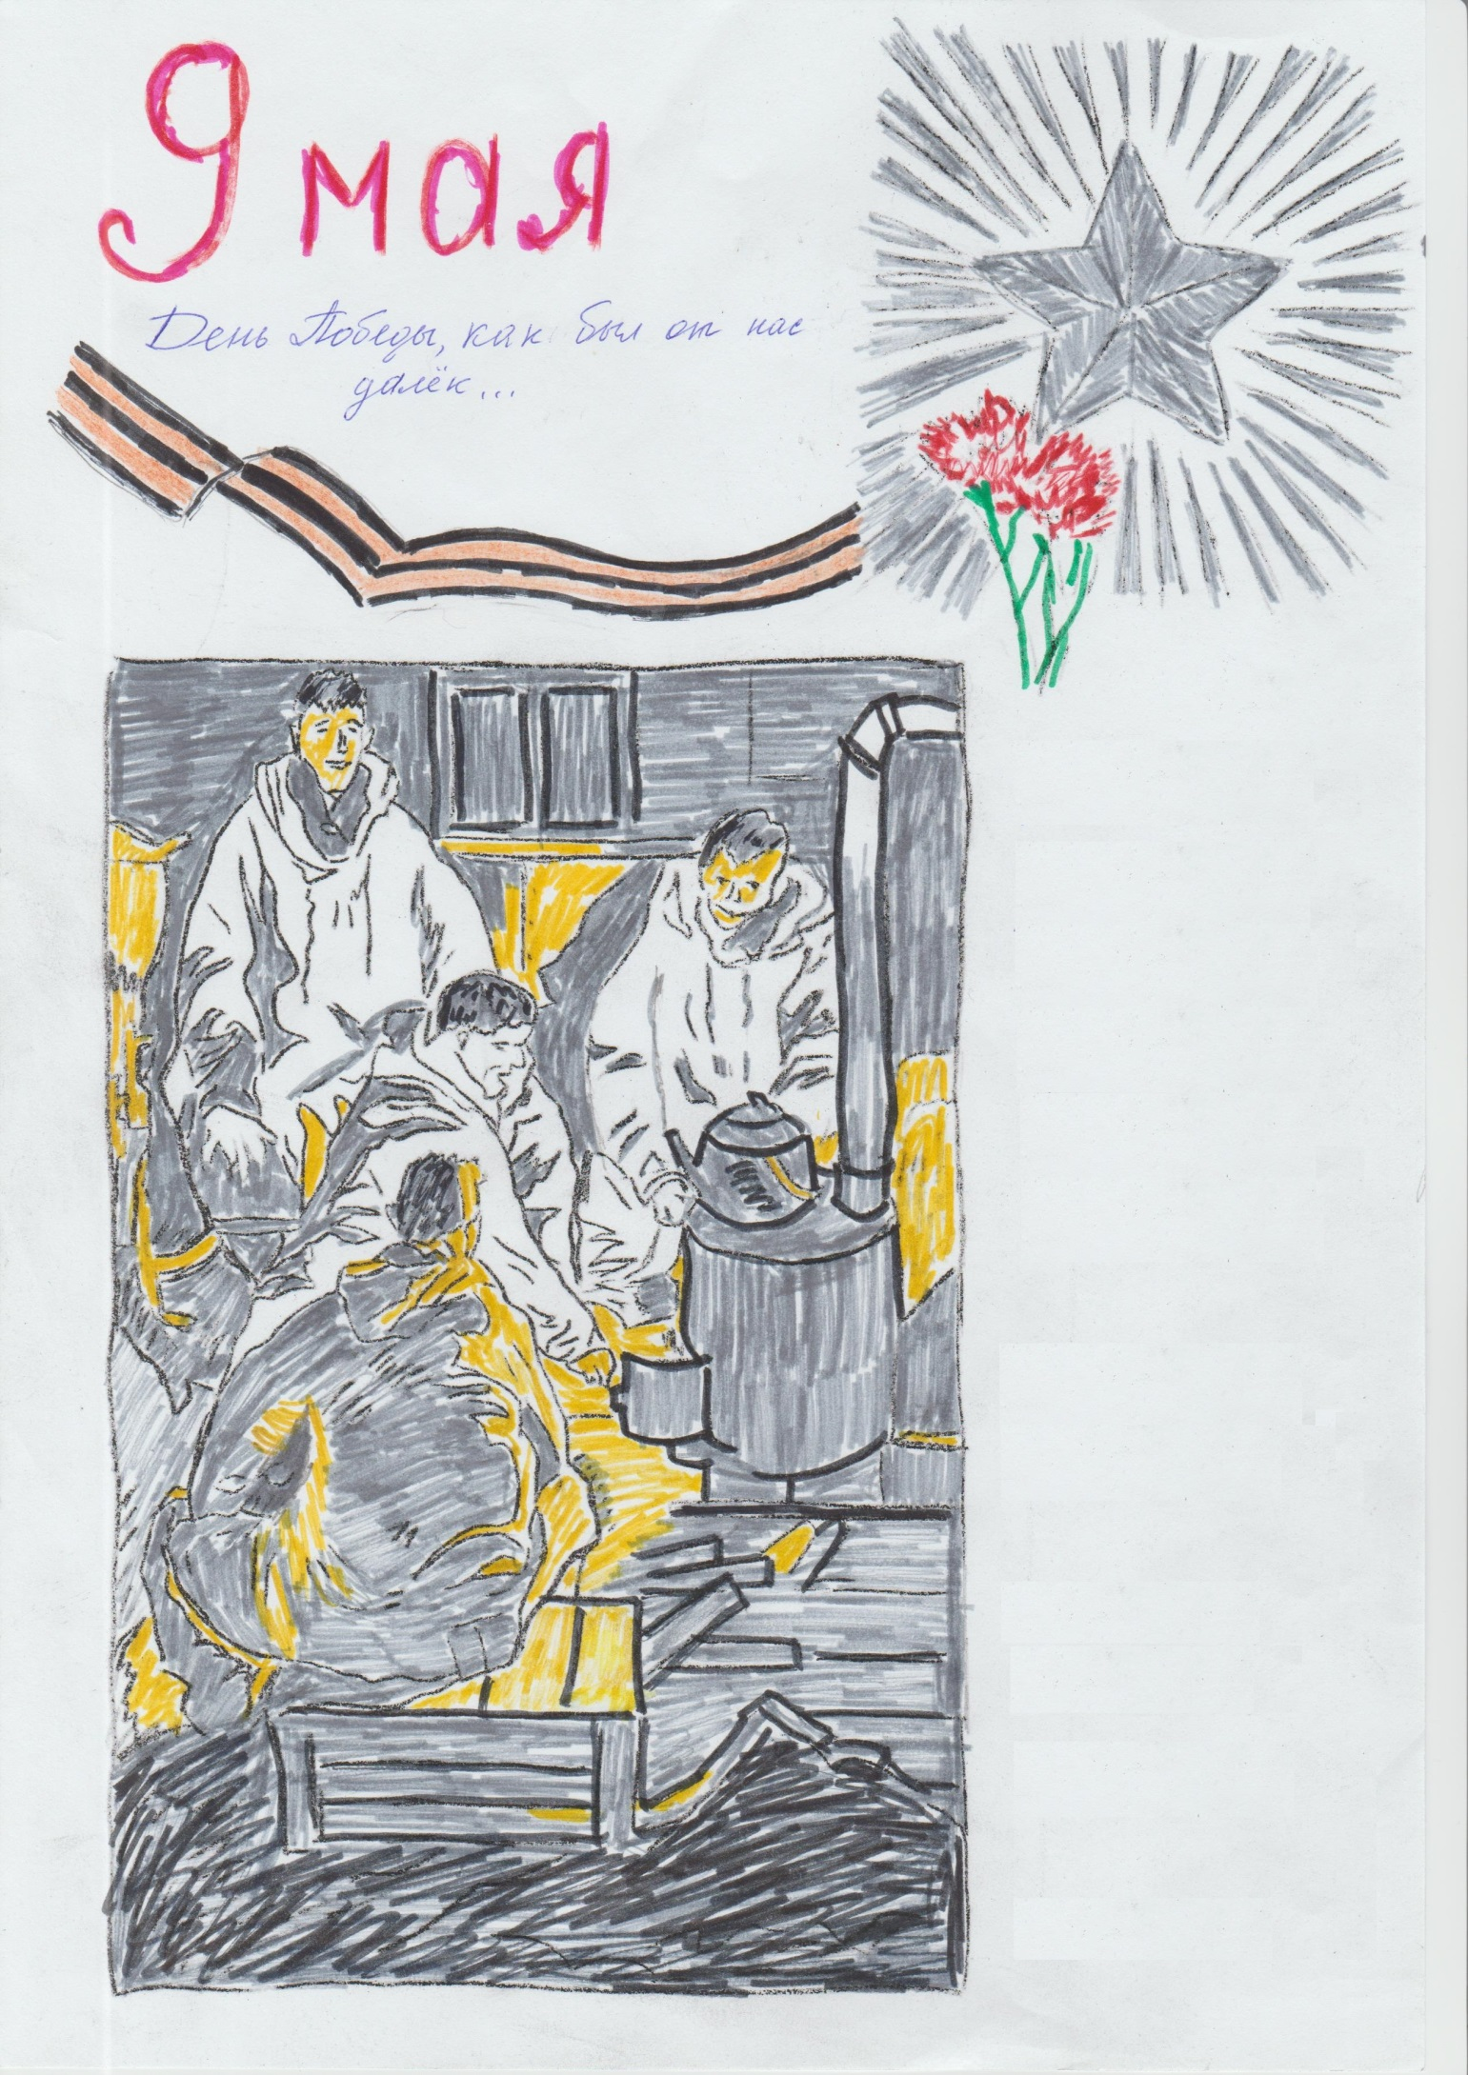**ОТКРЫТКИ**

9 МАЯ

Бьется в тесной печурке

огонь,

На поленьях смола,

как слеза,

И поет мне в землянке

гармонь

Про улыбку твою и глаза.

Крепко люби свою Родину,

будь мужественным,

честным, стойким, цени

дружбу и товарищество.

Будь закалённым,

как сталь против врагов.



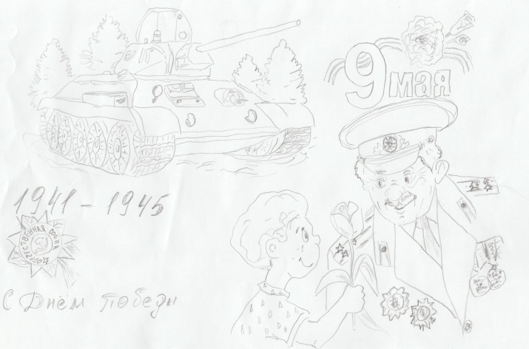

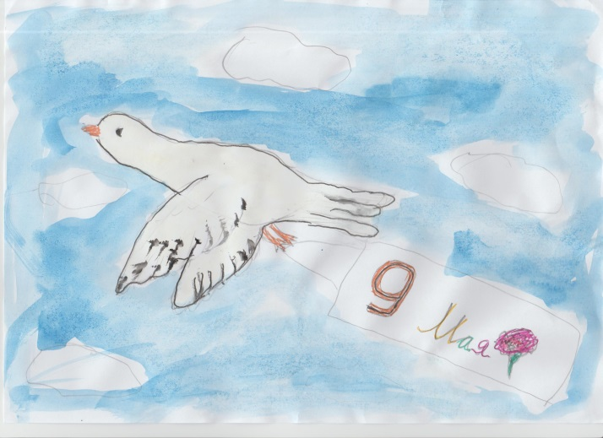

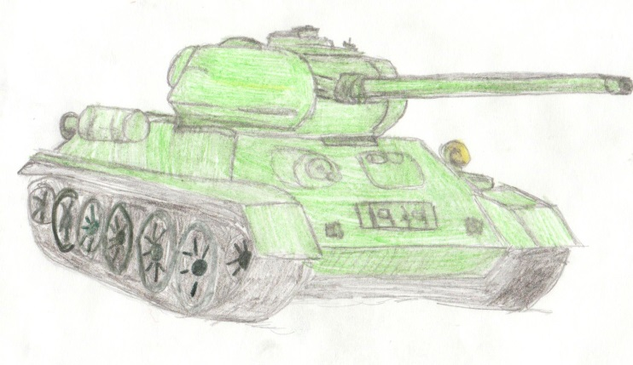

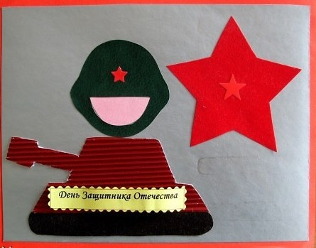

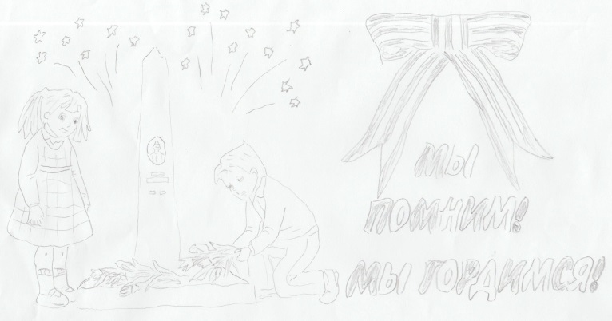

# СТАВРОПОЛЬСКИЕ ДЕТИ ШЛИ НА СМЕРТЬ, СРАЖАЯСЬ ЗА РОДИНУ

**В ЕГО ЧЕСТЬ НАЗВАЛИ УЛИЦУ**

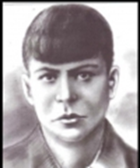

Геннадий Голенев, ученик школы №7, отдал жизнь, помогая красноармейцам. Он вёл свою тихую, тайную войну: подросток выводил из строя вражескую технику, похищал секретные документы у немцев. Но главное было на чердаке дома: там мальчик прятал гранаты и винтовки. А радиоприёмник, также похищенный у фашистов, теперь работал на русских бойцов. Геннадий принимал сводки Совинформбюро, и распространял их среди населения. Школьника расстреляли, когда он осуществлял свой очередной, полный дерзости и отваги план: Геннадий хотел выкрасть из вражеской машины ручной пулемет для подпольщиков.

## 13-ЛЕТНИЙ ПАТРИОТ

Федю Шерстобитова из станицы Галюгаевской на войну привела случайность. В лесу, где собирал сухостой, школьник встретил двух разведчиков. Обрадовавшись красноармейцам, мальчик рассказал им всё что знал - о немецких постах, батареях и огневых точках, расположении штаба и количестве

немцев в станице. Доложил разведчикам Федя и о том, как фашисты привезли странные металлические бочки, которые уже перетащили к Тереку и замаскировали камышом. Федя не знал, что таким образом немцы готовили переправу через реку. Вражеские планы разрушили мощные взрывы – наши бойцы превратили операцию оккупантов в груду искорёженного металла. Разозлённые гитлеровцы нашли отважного ребёнка. Федю Шерстобитова казнили принародно, на площади.

**ПОЖЕРТВОВАЛИ ЖИЗНЬЮ**

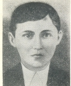

Всего на год старше 13-летнего героя был Дима Юрченко. Вместе с партизанским отрядом подросток уходил от приближающегося врага в Аксаутское ущелье. Красноармейцев настигали немецкие стрелки дивизии «Эдельвейс». Дима помогал бойцам на высотке – подносил пулемётные ленты к «Максиму». Подростка ранили в обе ноги. Но Дима не сдался: он подполз к убитому пулемётчику, зарядил оружие и открыл по врагу огонь. Пока школьник отстреливался от немцев, наши успели уйти вверх. А немцы, которые уже вплотную приблизились к Диме, приняли его за погибшего. И Дима осуществил свой последний план: его рука уже лежала на запале противотанковой мины. Раздался взрыв. Школьник пожертвовал своей жизнью, уничтожив врагов.

**Воевали как могли**

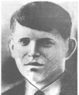

Ставропольский школьник Володя Косинов с друзьями Яшей Годицким, Анатолием Трапезниковым, Колей Мартыновым и Сережей Слюсаренко начали свою войну. Они прятались в лесу: пятеро ребят рыли пещеры, маскируя входы старьём и хламом. Это был склад их арсенала: в подкопы школьники стаскивали всё, что находили в точках военных действий - оружие, боеприпасы, обмундирование. Они замерзали и голодали, но это, казалось, только раззадоривало юных партизан. Под звуки выстрелов дети выходили их подполья - на полное жестокости, беспринципности и крови поле боя. Они воевали как могли: ломали немецкую технику, обрубали врагам связь и электричество, срывали распоряжения немецкого командования со стен домов, спасли от подрыва здание знаменитого Краеведческого музея, где хранились архивы всей дореволюционной истории Ставрополя.

Один из школьников, Яша Годицкий, даже устроился помощником кочегара в немецкий штаб. Подросток придумал коварный план: дождавшись суровых морозов, мальчик лишил врага отопления. Яша бросил в печь мину и выгнал немцев из здания. На Яшу объявили охоту. Русского школьника-диверсанта

искали гестаповцы. Фашистские ищейки не нашли героя. И он с друзьями снова пошёл в бой, который стал для школьников последним. Ночью на мосту через речку Ташлу они напали на оккупантов, которые расстреляли несовершеннолетних защитников.

**САМИ ПРИЗВАЛИ СЕБЯ НА ФРОНТ**

Девять подростков-тимуровцев из Пятигорска - Лева Акимов, Витя Колотилин, Мурат Темирбеков, Вася Лисичкин, Юра Бондаревский, Витя Дурнев, Валентин Котельников, Эдик Попов, Юра Качерьян – ушли в подполье, чтобы помочь красноармейцам дать врагу отпор. Они собирали оружие, вредили немцам. Взрослую войну детей попыталась прекратить мать одного из юных партизан - Нина Евстафьевна. Чтобы хоть как-то обезопасить сына Юру и его единомышленников, женщина запретила им приближаться к немцам. И дала задание – собирать разведданные – о количестве и дислокации немецких частей и зенитных установок.

Разведчики выяснили: немцы особо охраняли гостиницу «Машук». Сведения, собранные подростками, легли в основу спецоперации взрослых красноармейцев: наши ночные бомбардировщики в прах разнесли фашистский штаб.

Удача и осознание того, что они помогли взрослым бойцам, так вдохновили ребят, что они забыли об аккуратности. С подростковым азартом они вновь вышли воевать. Но весь партизанский отряд сдала соседка мальчишек. Заметив, как дети крадут оружие у немцев, стукачка донесла на них.

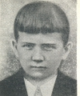

Фашисты обыскали детей. В кладовке Васи Лисичкина оккупанты нашли пистолет и патроны, а на чердаке дома Левы Акимова - винтовки и несколько гранат. Схватили школьников вместе с матерью одного из юных бойцов. Всех отвели в камеры, которые немцы устроили на бывшем складе. Над входом в немецкую тюрьму была надпись: «Входящий, оставь надежду, выходящий – не радуйся...».

Расстрельным местом стали окрестности старого кирпичного завода. Немцы не пощадили никого.

http://www.stav.aif.ru

СОВЕТУЕМ ПРОЧИТАТЬ

